Pressemitteilung

Reutte, 18.03.2022

Offizielle Eröffnung der neuen Josef-Dreier-Brücke

Die Verbindung in Weißenbach ist wieder vollständig hergestellt, um genauer zu sagen zwischen den Ufern des Weißenbachs unterhalb des Kreisverkehrs in Richtung Lech. Die historische Brücke in Weißenbach, benannt nach Josef Dreier, dem ehemaligen Bürgermeister in den 1970er Jahren, wurde im Frühjahr 2021 aufgrund des schlechten Zustandes gesperrt und abgetragen. 1982 wurde diese von den Pionieren des Bundesheeres gebaut und 1995 im Zuge der Sanierung mit einem Dach aus Holz erweitert.

Eine Erneuerung der geschichtsträchtigen Brücke war nicht selbstverständlich, gab es doch Überlegungen aufgrund von Teuerungen und knapper Budgets den beliebten Radweg und die Loipenanbindung zu verlegen und die Brücke ersatzlos abzutragen.

Durch das geeinte Vorgehen der Gemeinde Weißenbach mit dem bis 15.03.2022 amtierenden Bürgermeister Hans Dreier, Sohn von Josef Dreier und dem Tourismusverband Naturparkregion Reutte (TVB), konnte dank einer hohen Förderquote die neue Brücke realisiert werden. „Es war uns ein besonderes Anliegen, eine wirklich schöne und ins Landschaftsbild passende Verbindung über den Weißenbach zu schaffen, eine Minimalvariante als „Trogbrücke“ kam somit für uns nicht in Frage und wäre dem damals bereits sehr naturverbundenen Josef Dreier nicht gerecht geworden“, so Ronald Petrini, Geschäftsführer des TVB Naturparkregion Reutte.

Genau so spektakulär wie die Abtragung der alten Josef-Dreier-Brücke sich gestaltete war auch der Wiederaufbau. Am 22. Februar wurde die neue Brücke, eine 20 Meter lange überdachte Fachwerkkonstruktion, von der Firma Holzbau Saurer angeliefert und montiert.

Von der Eröffnung der neuen Brücke profitieren hauptsächlich rund 60.000 Fahrradfahrer, welche alleine im Jahr 2021 auf dem Lechradweg unterwegs waren. Obmann des TVB Naturparkregion Reutte, Hermann Ruepp war es besonders wichtig, dass auch eine einwandfreie Loipenpräparierung zukünftig mit entsprechenden Geräten gesichert ist.

Neben Anton Oberauer (Bauunternehmer), Christian Saurer (Holzbau Saurer) steht DI Paul Nessler als Statiker auf der Seite der ausführenden Unternehmer der Region hinter dem Projekt. DI Wolfgang Haas ist als Leiter des Baubezirksamtes Reutte verantwortlich für die Radweginfrastruktur und damit ein wichtiges Bindeglied zur Förderstelle der Abteilung Straße und Verkehr des Landes Tirol, ohne jene eine solch reibungslose Umsetzung nicht möglich gewesen wäre. Hans Dreier bedankt sich bei allen Beteiligten für die großartige Unterstützung und freut sich über die Fortführung eines Generationenprojekts.

Die Kosten der neuen Josef-Dreier-Brücke liegen bei rund 220.000 Euro, wovon rund 70% durch Förderungen des Landes Tirol finanziert werden. Die verbleibenden 30% teilen sich der TVB Naturparkregion Reutte und die Gemeinde Weißenbach. Mit der offiziellen Eröffnung ist die Überbrückung geschafft und die neue Josef-Dreier-Brücke steht auch schon wie in der Vergangenheit für eine gelungene regionale Zusammenarbeit. Durch die funktionale Einbindung von Leitungen ist nun auch ein Wassertransport über den Bach möglich.

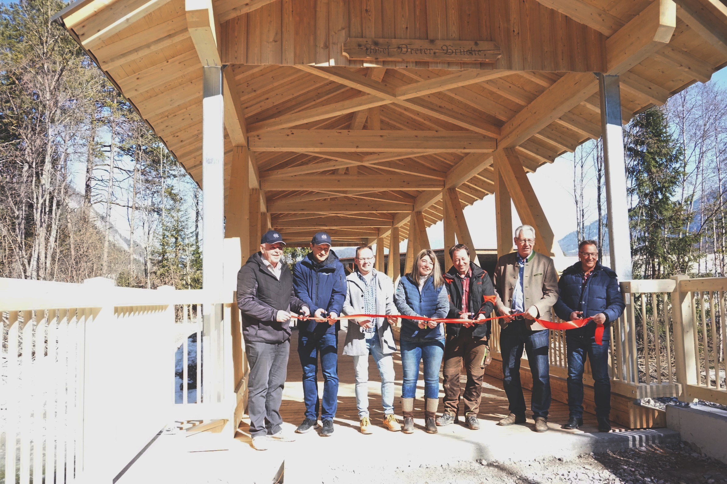

Im Bild:

**v.l.n.r.**

Hermann Ruepp (Obmann Tourismusverband Naturparkregion Reutte)

Ronald Petrini (Geschäftsführer Tourismusverband Naturparkregion Reutte)

Christian Saurer (Holzbau Saurer GmbH & Co KG)

Daniela Oberauer (Oberauer Bau)

Anton Oberauer (Baumeister Oberauer Bau)

Hans Dreier (ehem. Bürgermeister Gemeinde Weißenbach)

Harald Schwarzenbrunner (Bürgermeister Gemeinde Weißenbach)